附件2：广东商标成果展展位图

一、连廊标准展位（A02-A06,A08-A12）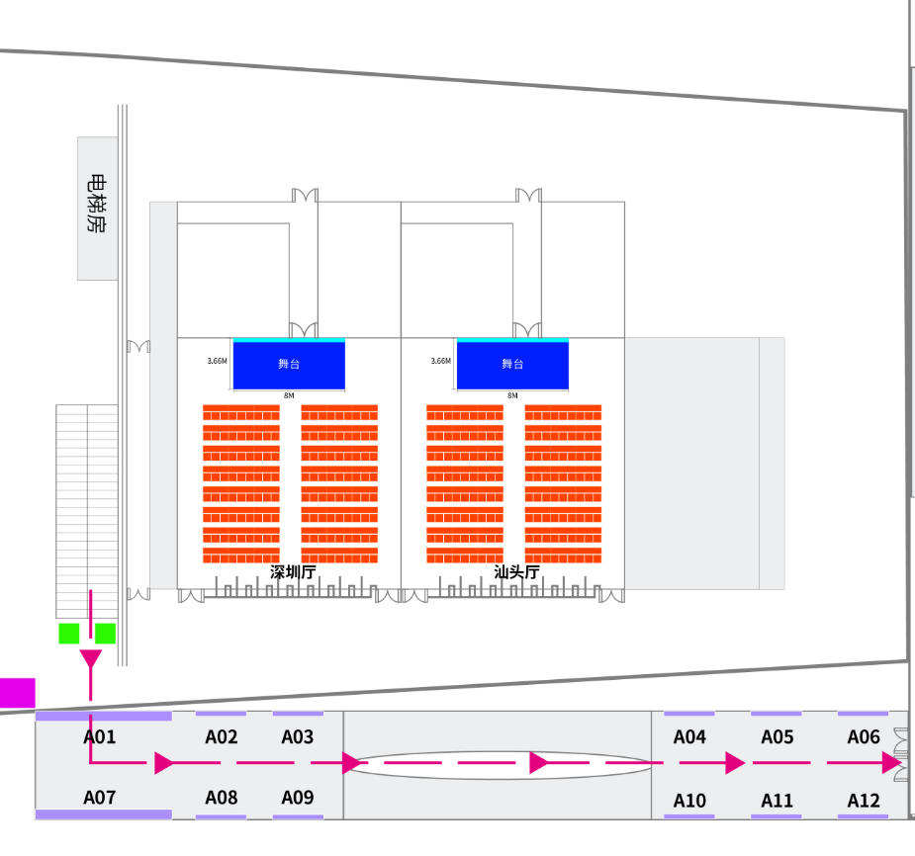

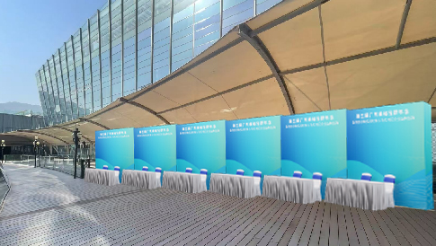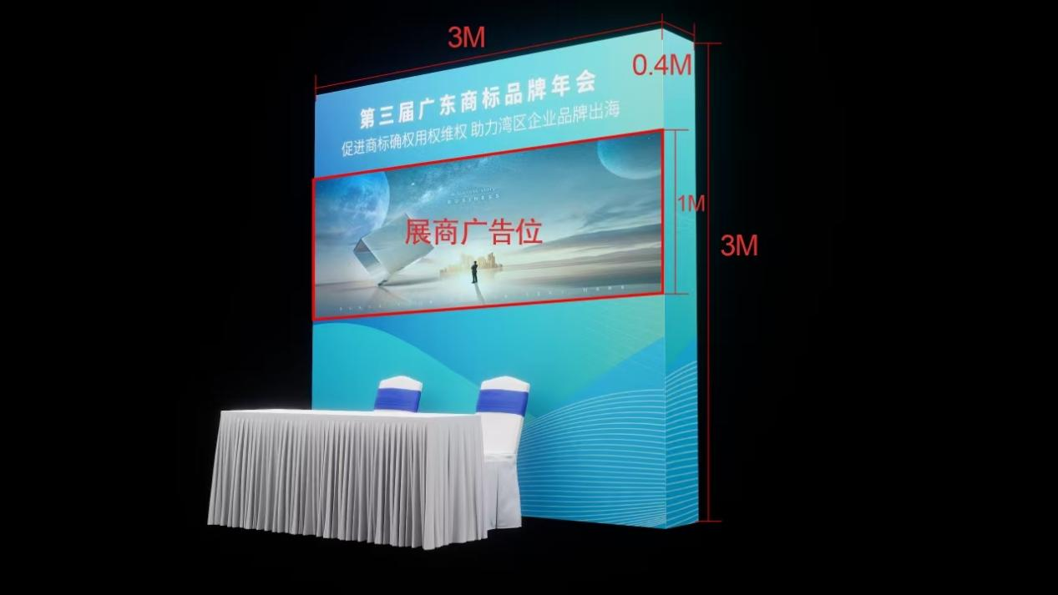

二、室内展位（3Ｍ×3Ｍ）

